PROPOSIÇÕES 02 – Vereador Jairo Martins Garcias
INDICAÇÃO – 007/2022

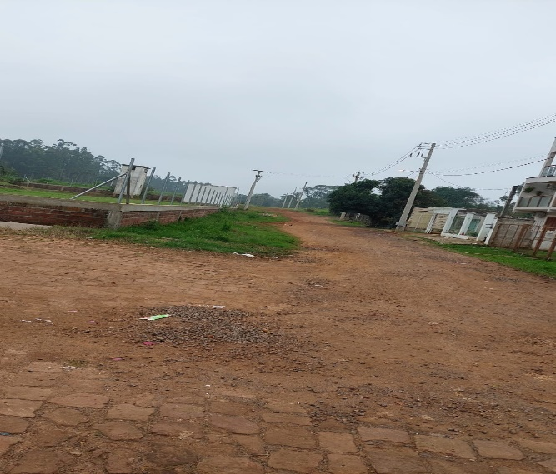
Indico ao Excelentíssimo Senhor Prefeito Municipal em conjunto com a Secretaria Municipal de Obras, nos termos regimentais e ouvido plenário, que seja feita a pavimentação da Travessa Henrique Schimdt, por meio de pavimentação comunitária com uso de PVS. Solicito ainda que até a implantação do calçamento que seja feito a manutenção da rua que se encontra precária.

MENSAGEM JUSTIFICATIVA:

Senhor Presidente:
Senhores Vereadores:

É necessário e de extrema importância que seja feita a pavimentação da Travessa Henrique Schmidt. O local está necessitando de melhorias, pois há moradores que precisam constantemente de serviços médicos e de remoção por meio de ambulância, o que muitas vezes torna-se difícil. Sabemos que o poder executivo vem trabalhando incansavelmente para manter nossas ruas em dia, mas a demanda é grande principalmente em épocas de chuva. Assim, venho requerer melhorias no local até a viabilização da pavimentação comunitária.
Atenciosamente,

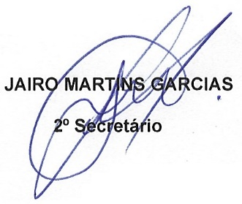
Bom Retiro do Sul, 02 de Agosto de 2022.

